משתתפים יקרים,
כדי לפרסם את הסיפור שלכם עליכם למלא בעמודים הבאים את הפרטים שלכם ואת הסיפור. הסיפור יתפרסם במאגר סיפורי המורשת של בית התפוצות ותכנית הקשר הרב דורי, בכתובת: www.ravdori.co.il

כתובת מייל: leviorin028@gmail.com

פרטי בית הספר
מדינה: ישראל
עיר/יישוב: פתח תקוה
בית ספר: בן גוריון

שם פרטי: עליזה
שם משפחה: מוכתר
שם המשפחה לפני נישואים או שינוי: בילבול
שנת לידה: 1940
ארץ לידה: עיראק
עיר לידה: בגדד
שנת עלייה: 1951

שם פרטי ואז שם משפחה: אורין חיו לוי
כיתה: ז2
שם המורה המוביל את תכנית הקשר הרב דורי: אריאל

שם הסיפור:
"כי האדם עץ השדה"

כותרת משנה:
ואלה הם תולדות חיי סבתי:

סבתי עליזה, נקראה דווקא בשם זה על שם סבתא שלה- עליזה.
סבתי נולדה בעירק בעיר בגדד. סביבת הנוף בעיר הזו הייתה מאוד יפה, סגגנונית, מרהיבה ובעלת מבנים מפוארים. ביתה של סבתי היה גדול בעל 3 קומות ו- 6 חדרים, בביתה היתה עוזרת שבתפקידה היא כובסת וגם עוזרת כטבחית ולכן הם לא התאמצו כלל, וחיו אורח חיים נעים ורגוע.
הם התגוררו בקרבת חוף הים וכן גם בית כנסת ואווירה יהודית.
שמות הוריה היו: חילוואה ונעים. שמות אחיה היו: ראובן, תיקווה ושאול. אימה הייתה עקרת בית ואביה היה מורה בבית ספר. הוריה היו נדיבים, עוזרים לזולת וטובי לב.
סבתי מספרת שהוריה היו יפי תואר ומראה, אביה היה קירח, גבוה קומה ורזה, אימה הייתה אישה יפה, שערה היה ארוך ושטני ובנוסף היא הייתה רזה. הוריה היו מתלבשים מאוד יפה ומכובד, אביה היה לובש חליפות מחויטות ואימה הייתה לובשת שמלות אופנתיות וקלילות. כל האחים שלה עלו בשלום ובבריאות לארץ.

מאכלים:
המאכלים השגרתיים שהם היו אוכלים בביתם היו מאכלים עיראקים כמו קובה אורז, וכן מאכלים עממיים כמו דגים, קציצות, סלטים ועוד. בשבתות הם היו נוהגים לטייל בפרדסים, בפארקים מרהיבים ולבקר את המשפחה המורחבת שגרו בקרבת מקום.
המאכל האהוב על סבתי היה קובה אדומה ואורז אדום עם עדשים.

מקום מגוריהם: היה בשכונה יהודית אך היו להם שכנים ערבים-עיראקים שהיו איתם ביחסי ידידות-שלום.
מקומות המפגש של היהודים היו בבתים אחד של השני וכן בשמחות בבית הכנסת כמו ברית מילה, בר מצווה ועוד. את הביגוד שלהם הם היו קונים בחנויות מפוארות ואיכותיות של ביגוד עשיר. המצרכים העיקריים שהיו קונים למחייה היו קמח לאפיית חלות, מזון בסיסי לבישול וחומרי ניקוי מהשווקים השונים.

קשרים חברתיים: סבתי הייתה בקשר טוב עם השכנים. בני דודיה היו בשבילה כמו חברים, הם גרו בקרבת מקום. בשעות הפנאי הם האזינו לשירים ברדיו שיחקו במשחקים כמו חבל, גומי, חמש אבנים ועוד.

חינוך הילדים: סבתי למדה בצריף-במעברות, בית ספרה היה ממלכתי דתי ושם הם למדו חשבון, עברית ותנ"ך. היחסים של סבתי עם המורים היו טובים מאוד היא מספרת שהמורים התייחסו בכבוד כלפי התלמידים וכן להפך-יחסי הכבוד היו הדדים גם כלפי התלמידים מצד המורים.
בנוסף היא מספרת שהייתה משמעת חזקה, הילדים היו מתייחסים בכבוד כלפי המורים כאשר מורה היה נכנס הם היו עומדים ומברכים אותו בבוקר טוב וכאשר ילדים היו מפריעים היו מענישים אותם בכך שנותנים הרבה שיעורי בית.
התלבושת הייתה חופשית כל אחד לבש כרצונו. באותה התקופה לא היה טיולים בבית הספר. לעומת זאת היו מסיבות בחגים עם שירים וריקודים. המורות שסבתי הכי אהבה: שולה ושושנה. המקצוע האהוב על סבתי : תנ"ך. בבית הספר לא היה חדר אוכל התלמידים היו מביאים אוכל מהבית. באותה תקופה היה הרבה ממתקים, שוקולדים, סוכריות וכדומה.

נישואין:
סבתי לא הכירה את בן זוגה בשידוך, היא הכירה אותו כאשר היא עלתה מעירק והתגוררה לידו במעברות .
לסבתי ולסבי נולדו שלושה ילדים ומהם נולדו שישה נכדים .
"הכל התחיל... כאשר היה יום בחירות לראשות העיר ובאותו זמן בן זוגה היה משרת בצבא. אבי הכיר אותו ביום הבחירות שהלך לבחור ושם הם דיברו והתיידדו ולאחר מכן אבי מאוד אהב אותו והזמין אותו לביתנו..."
ומשם התחיל הקשר ביניהם.
הקשרים בין הזוגות בעבר נוצרו בכך שהיו כאלה שהכירו בשידוך והיו כאלה שנפגשו, התיידדו, התאהבו וכדומה. בעבר כאשר הבנים רצו "לחזר" הם ניסו להתיידד עם המשפחה קודם, למצוא חן בעיניהם ולבקר מידי פעם.
בכך היו מדברים , נקשרים וכו.. בני הזוג דיברו אחד כלפי השני במילים של אהבה ונלחמו בשביל אהבתם.

בעבר בני הזוג היו שומרים נגיעה זו מזה- כעין שמרנות. לא היה מותר נשיקות בפה, היו נפתחים בשלב מאוד מאוחר. אך, היה אפשרי נשיקות בלחי וחיבוקים.

יחסי משפחה: היחסים בין ההורים לילדים היו יחסים של פתיחות ושל אהבה, ההורים היו מעורבים בחיים של הילדים שלהם ובכך היה אפשר לדבר איתם על הכול. עם המשפחה היו הולכים לטייל, לאכול ביחד ולשוחח.
סבתי עלתה לארץ בשנת 1951 מכיוון שכבר לא היה אפשר לחיות בידידות עם הערבים ולכן הם החליטו לעלות לארץ. דרכי ההגעה לארץ באמצעות טיסה מעירק לעתלית ומשם לקריית שמונה.

התאקלמות בארץ ישראל: סבתי למדה את השפה גם בבית הספר וגם אביה ידע את השפה וסייע לה.
כעולים חדשים למשפחתה של סבתי היה קשה להשתלב ולעבור ממעמד גבוה לנמוך ולגור בצריפים ובקשיי מחיה פחותים מאד אשר הקשו עליהם לחיות אורח חיים בסיסי.
משפחתה של סבתי גרו גם באוהלים וגם בצריפים. סבתא מספרת: "נקלטנו בארץ מאוד בקלילות, אהבנו את הארץ ולאט לאט היה יותר קל". הסיפור שגרם לסבתי חוויה לא נעימה היה שהם גרו במעברות בעמישב כאשר התחילו השיטפונות העבירו אותם לבית הספר פיקה שבפתח תקווה והיה צפיפות רבה ופחד כאשר הם היו ילדים. חוויה זו גרמה לה לפחד רב ולחוויה קשה שעד היום בזכרונה.
בעת הכרזת המדינה סבתי עוד לא עלתה לארץ, היא הגיעה כמה שנים לאחר קום המדינה.

"עוד חוויה שהותירה את רישומה השלילי עד היום" כך סבתא מספרת, " בעיראק היתה דמות מאייימת ושמה "פארוד", אשר רצח יהודים בדם קר על לא עוול בכפם. את הרצח היה עושה בהתעללות רבה, ללא רחמים. פארוד הטיל אימה ורעדה על הקהילה היהודית בכלל ובכך על משפחתי- הוריי, ואף אני זוכרת את הפחד ששרר בבית כאשר הייתי ילדה קטנה. פחד זה היה סיבה עיקרית להגירה ולעלייה ארצה".

תוכן הסיפור:
- את הסיפור מומלץ להתחיל עם רקע קצר על ילדותו של המבוגר ובהמשך להתמקד בנושאים הנבחרים.
- במסגרת הסיפור ניתן להוסיף תמונות ולהטמיע קישורים, קבצי וידאו, מצגות וכד'
- את כל התמונות יש לשמור גם בתיקייה נפרדת (כל תמונה בנפרד כקובץ jpg)

תמונות ראשיות
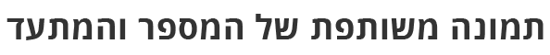 | 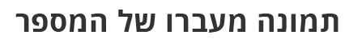
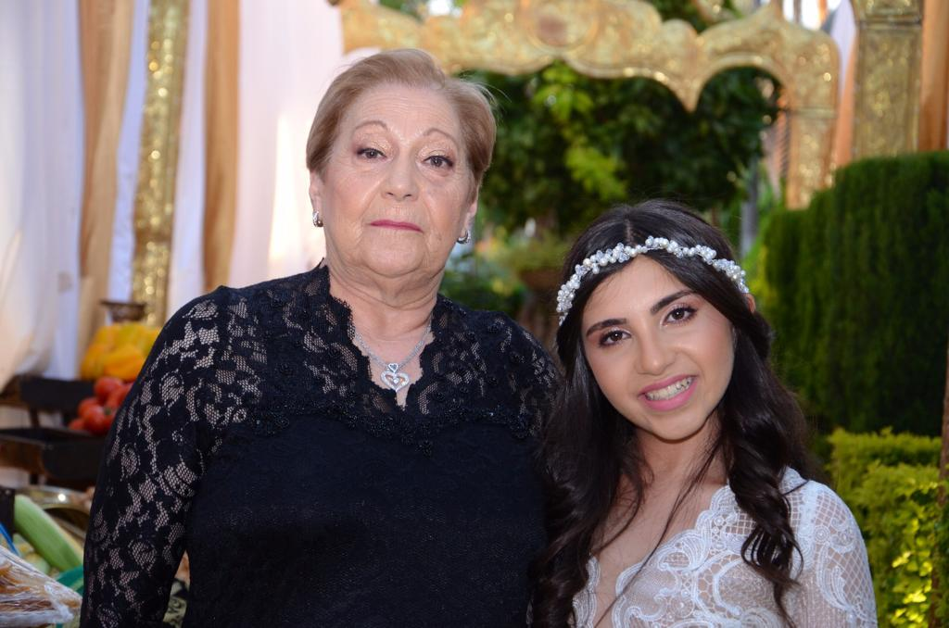 | 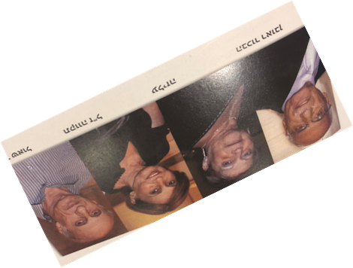
סבתי ואני בבת המצוה שלי (יוני 2018) | סבתא ושלושת אחיה: ראובן, תקווה ז"ל ושאול.

מילון רשמו מילים, מושגים או ביטויים מיוחדים שהצעיר למד מהמבוגר.
ביטוי: "אלסאבר טייב"
הפירוש: כוונת הפתגם זה שהסבלנות משתלמת.

ציטוטים
"לא חכים ואלה חכים"- שלא נצטרך להיות בידיו של אף רופא ואף שופט

נושאים סמן את הנושאים המרכזיים בהם עוסק הסיפור

 | אהבה |  | אמנות |  | בית ומשפחה |  | בר/בת מצווה
 | בריאות |  | הגשמה |  | היסטוריה |  | הנצחה
 | השכונה שלי |  | התיישבות |  | התנדבות |  | זהות
 | חברות |  | חגים ומועדים |  | חינוך |  | חפץ
 | יהדות ומסורת |  | ילדות |  | מלחמה |  | מעברה
 | מקצוע/עיסוק |  | נוף וטבע |  | ספורט |  | עלייה
 | עצמאות |  | צבא |  | ציונות |  | קהילה
 | קיבוץ |  | שואה |  | שלום |  | שם
 | תחביב |  | תרבות

מהזווית האישית – מספר ומתעד
כתבו על חווייתכם מתכנית הקשר הרב דורי ומהעבודה ביחד,
ומה הייתם רוצים להגיד ולאחל אחד לשני?

היתה לי חוויה מרגשת ועוצמתית. למדתי באופן מוחשי וחוויתי את ההסטוריה של סבתי- לראשונה. עובדה זו גרמה לקשר ביני לבינה להתהדק ולחבור יחד יותר. גילית, שסבתי הגיעה ממקום שקרו בו הרבה התרחשויות, גם טובות וגם פחות. ולמדתי עליה ועל משפחתה- מסירות נפשם למען זהותם היהודית.

מאחלת לסבתי, שתמשיך לשתף ולספר לנו את חוויות ההסטוריה שלה מתוך בריאות, ושמחה עד 120 שנים.
ותרווה נחת מכל המשפחה בכלל וממני בפרט.

העברת המידע בטופס זה לבית התפוצות מהווה אישור לפרסום הסיפור והתמונות. כל הנכנסים למאגר סיפורי המורשת של בית התפוצות יוכלו לקרוא וללמוד מהסיפור שלכם.
תודה על ששיתפתם אותנו בסיפור שלכם!

